
МИНОБРНАУКИ РОССИИ
Федеральное государственное бюджетное образовательное учреждение
высшего образования
«МИРЭА − Российский технологический университет»
РТУ МИРЭА
Институт информационных технологий (ИИТ)
Кафедра прикладной математики (ПМ)

ОТЧЕТ ПО ПРАКТИЧЕСКОЙ РАБОТЕ
по дисциплине «Модели и методы предиктивной аналитики»

Практическая работа № 3

Студент группы -17 | ИМБО-01-22 Фёдорова В.А. | (подпись)
Преподаватель | Крынецкий Б. А. | (подпись)
Отчет представлен | «__» __________ 2025г.

Москва 2025
СОДЕРЖАНИЕ
1 ПОСТАНОВКА ЗАДАЧИ 3
2 РЕЗУЛЬТАТЫ ВЫПОЛНЕНИЯ РАБОТЫ 4
2.1 Предобработка данных 4
2.2 Частотный анализ 6
2.3 Определение эмоциональной окраски текста 8
2.4 Выявление ключевых сущностей 9
2.5 Определение основных тем в анализируемом тексте 10
3 ВЫВОД 12
СПИСОК ЛИТЕРАТУРЫ 13
ПРИЛОЖЕНИЯ 14

1 ПОСТАНОВКА ЗАДАЧИ
Цель: обработать текстовые данные и проанализировать их.
Этапы выполнения задания:
- Провести предобработку данных.
  - найти подходящий набор данных для рекомендаций, скачать и загрузить данные;
  - провести токенизацию (разбиение на слова/предложения, в зависимости от объёма текста);
  - удалить стоп-слова (предлоги, союзы) и пунктуации;
  - удалить лишние/мусорные термины;
- Провести частотный анализ – выявить топ 20 часто встречаемых слов.
- Определить эмоциональную окраску текстов (позитивный/негативный/нейтральный) с помощью готовых библиотек или обученной модели.
- Выявить ключевые сущности – имена людей, компании, даты, географические названия и т.д.
- Определить основные темы в анализируемом тексте и классифицировать его на основе проведенного анализа (например, спорт, ИТ и т.д.)

Результат работы:
После выполнения задания студент должен иметь результаты проведенного анализа, включающий реализацию выполнения поставленных задач. Отчёт о проделанной работе.

2 РЕЗУЛЬТАТЫ ВЫПОЛНЕНИЯ РАБОТЫ

2.1 Предобработка данных
В качестве набора данных был использован файл, который получен при помощи парсинга данных Google Books API. С помощью данного API были получены всевозможные книги разных жанров за весь представленный период (704 записи). Итоговые данные были сохранены в формате json.
- title – название книги;
- content – краткая аннотация или резюме содержания книги;
- book_excerpt – отрывок из книги;
- publishedAt – дата публикации книги;
- author – автор книги;
- source – категория/жанр книги;
- source_url – прямая URL-ссылка на веб-версию книги.
На Рисунках 2.1 приведен фрагмент первых 5 строк для наших данных.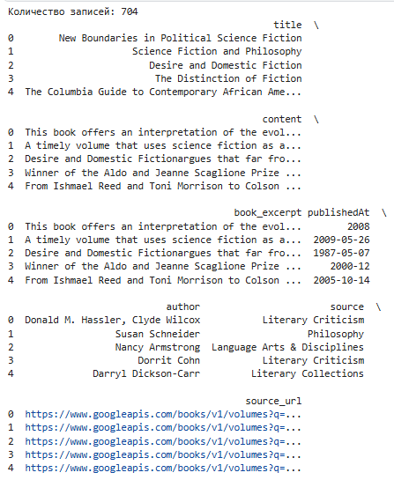
Рисунок 2.1 – Фрагмент данных датафрейма “books”
Перейдем к обработке данных. Проведем токенизацию и очистку. Для этого объединим поля “content” и “book_excerpt”, а также напишем функцию для предобработки: приведение к нижнему регистру, удаление пунктуации и цифр с помощью регулярного выражения, токенизация а также удаление стоп-слов и лемматизация.
На Рисунке 2.2 представлены первые 5 строк данных после объединения полей, проведения токенизации, лемматизации, удаления стоп-слов и приведения к удобному формату соответственно.
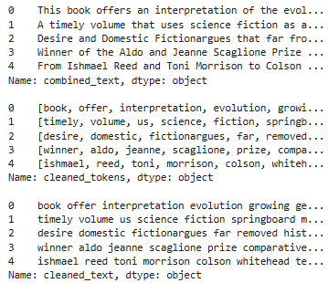
Рисунок 2.2 – Результаты предобработки данных

2.2 Частотный анализ
Перейдем к частотному анализу, где необходимо выявить топ 20 часто встречаемых слов. Для подсчета количества повторений элементов в последовательности воспользуемся подклассом словаря Counter из модуля collections и применим метод most_common. На Рисунке 2.3 представлен список Топ 20 часто встречаемых слов.
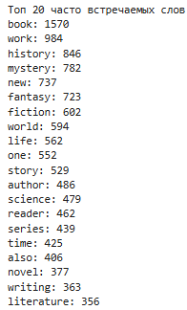
Рисунок 2.3 – Фрагмент данных датафрейма “Users”
На Рисунках 2.4-2.5 представлена визуализация для самых часто встречаемых слов: столбчатая диаграмма и облако слов соответственно.
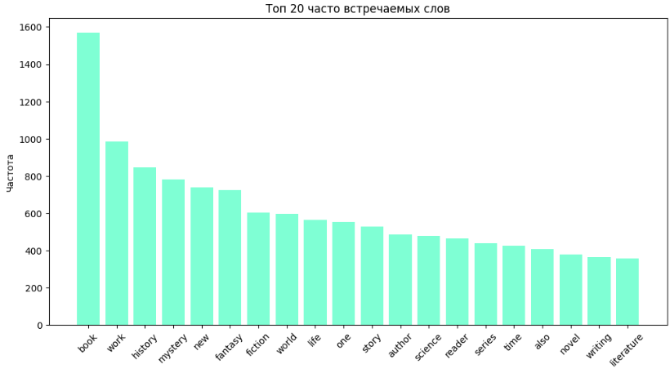
Рисунок 2.4 – Диаграмма для Топ 20 часто встречаемых слов
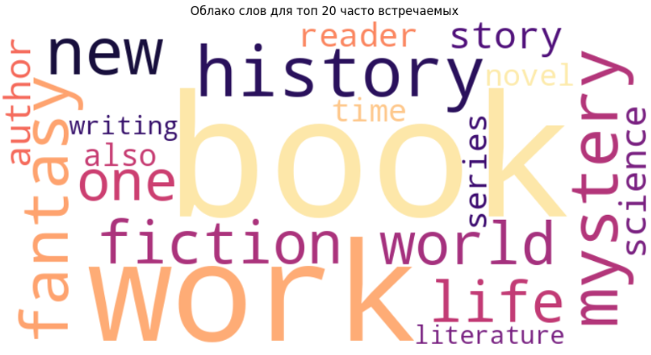
Рисунок 2.5 – Облако слов для Топ 20 часто встречаемых слов

2.3 Определение эмоциональной окраски текста
Перейдем к определению эмоциональной окраски текста. Для этого используем библиотеку Textblob, который автоматически определяет одну из эмоциональных окрасок: нейтральная, позитивная или негативная.
На Рисунке 2.6 представлена визуализация распределения эмоциональной окраски текста.
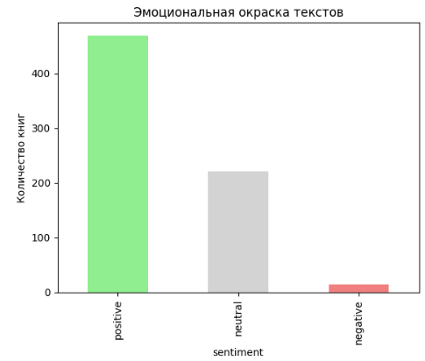
Рисунок 2.6 – Распределение эмоциональной окраски текста

2.4 Выявление ключевых сущностей
Для выявления ключевых сущностей была использована библиотека spacy.
На Рисунке 2.7 представлен результат выявления ключевых сущностей для первых трех книг.
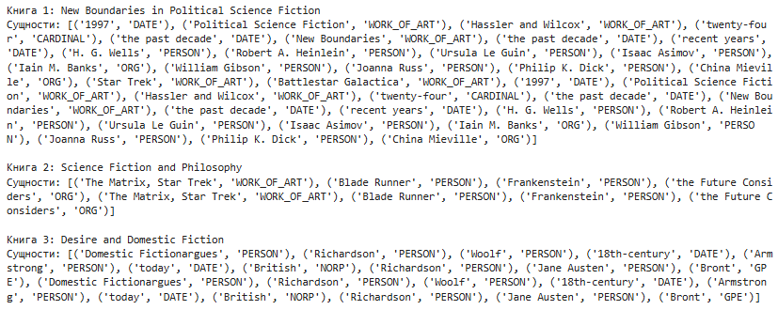
Рисунок 2.7 – Выявление ключевых сущностей
Теперь агрегируем сущности по каждому типу и посчитаем их количество. Результаты представлены на Рисунке 2.8.
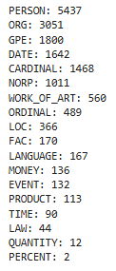
Рисунок 2.8 – Количество сущностей по каждому типу

2.5 Определение основных тем в анализируемом тексте
Для определения тем был использован методы Latent Dirichlet Allocation (LDA) и –– Term Frequency-Inverse Document Frequency (TF-IDF). А также был создан пользовательский список стоп-слов, объединяя стандартные стоп-слова с дополнительными словами, поскольку они являются шумовыми и мешают классификации тем. В моем случае я обучала LDA модель на TF-IDF матрице
На Рисунке 2.9 представлен результат выявления ключевых сущностей для первых трех книг: для каждого топика выделены топ 10 слов, которые с наибольшей вероятностью характеризует тему.
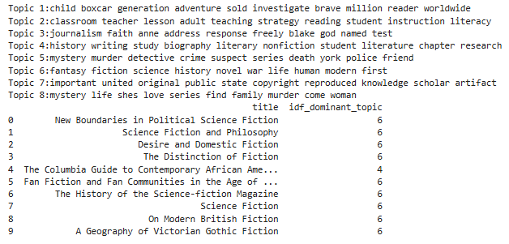
Рисунок 2.9 – Выявление ключевых сущностей
На Рисунке 2.10 представлен результат сравнения предсказанных тем с теми, которые изначально указаны в датасете.
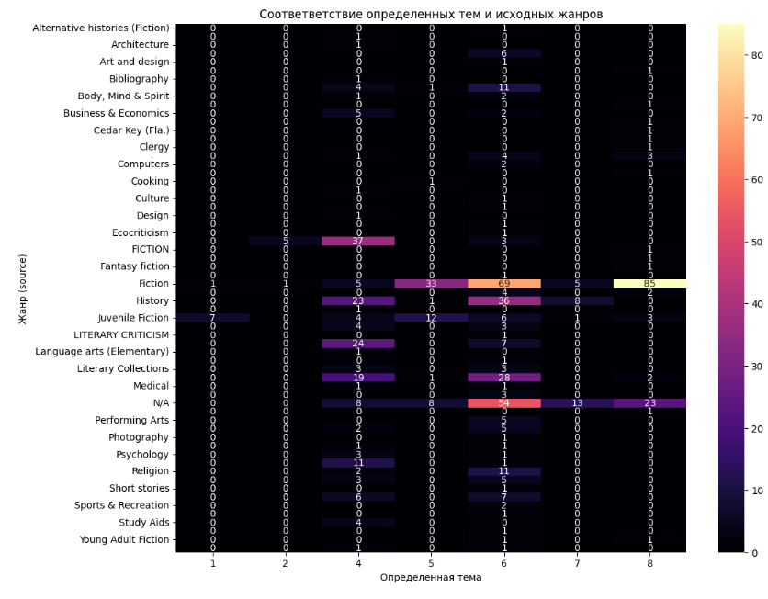
Рисунок 2.10 – Сравнение предсказанной тем с предопределенной

3 ВЫВОД
В ходе выполнения работы была построена модель для обработки и анализа естественного языка. Полученные результаты позволяют глубже понять содержание книг, их эмоциональную окраску и тематическую направленность, что также может быть полезно для рекомендательных систем.

СПИСОК ЛИТЕРАТУРЫ
1. Scikit-learn User Guide // Scikit-learn. URL: https://scikit-learn.org/stable/user_guide.html (дата обращения: 24.10.25).
2. spaCy 101: Everything you need to know // spaCy. URL: https://spacy.io/usage/spacy-101 (дата обращения: 24.10.25).
3. Tutorial: Quickstart // TextBlob URL: https://textblob.readthedocs.io/en/dev/quickstart.html (дата обращения: 24.10.25).
4. Kaggle Notebook. URL: https://www.kaggle.com/code/vika951/03-nlp/edit.

приложениЯ
Приложение А — Программный код для построения рекомендательной системы.

Приложение А
Программный код для построения рекомендательной системы.
Листинг A1 — Код программы
import json as js
import pandas as pd
with open('/kaggle/input/google-books/books.json', 'r', encoding='utf-8') as f:
d = js.load(f)

data = pd.DataFrame(d)
print(f'Количество записей: {len(data)}')
print(data.head())
import re
import nltk
from nltk.corpus import stopwords
from nltk.tokenize import word_tokenize
from nltk.stem import WordNetLemmatizer
nltk.download('punkt')
nltk.download('stopwords')
nltk.download('wordnet')

stop_words = set(stopwords.words('english'))
lemmatizer = WordNetLemmatizer()
def preprocess_text(text):
if not isinstance(text, str):
return ''
text = text.lower()
text = re.sub(r'[^a-zA-Z\s]', '', text)
tokens = word_tokenize(text)
tokens = [lemmatizer.lemmatize(word) for word in tokens if word not in stop_words and len(word) > 2]

return tokens
data['combined_text'] = data['content'].fillna('') + ' ' + data['book_excerpt'].fillna('')
data['cleaned_tokens'] = data['combined_text'].apply(preprocess_text)
data['cleaned_text'] = data['cleaned_tokens'].apply(lambda x: ' '.join(x))

print(data['combined_text'].head(),'\n')
print(data['cleaned_tokens'].head(),'\n')
print(data['cleaned_text'].head())
from collections import Counter
import matplotlib.pyplot as plt
all_tokens = [token for tokens_list in data['cleaned_tokens'] for token in tokens_list]
word_freq = Counter(all_tokens)
top_20_words = word_freq.most_common(20)

print(f'Топ 20 часто встречаемых слов')
for word, freq in top_20_words:
print(f'{word}: {freq}')
words, counts = zip(*top_20_words)
plt.figure(figsize=(12,6))
plt.bar(words, counts, color='aquamarine')
plt.title('Топ 20 часто встречаемых слов')
plt.xticks(rotation=45)
plt.ylabel('Частота')
plt.show()
Продолжение Листинга А.1
from wordcloud import WordCloud
%matplotlib inline
text_wordcloud = ' '.join(all_tokens)
wordcloud = WordCloud(
width=800
,height=400
,background_color='white'
,colormap='magma'
,max_words=20
,prefer_horizontal=0.9
).generate_from_frequencies(word_freq)

plt.figure(figsize=(12,8))
plt.imshow(wordcloud, interpolation='bilinear')
plt.title('Облако слов для топ 20 часто встречаемых')
plt.axis('off')
plt.show()
from textblob import TextBlob

def get_sentiment(text):
if not isinstance(text, str) or text.strip() == '':
return 'neutral'
blob = TextBlob(text)
polarity = blob.sentiment.polarity
if polarity > 0.1:
return 'positive'
elif polarity < -0.1:
return 'negative'
else:
return 'neutral'

data['sentiment'] = data['combined_text'].apply(get_sentiment)
sentiment_counts = data['sentiment'].value_counts()
print(f'Распределение эмоциональной окраски')
print(sentiment_counts)
sentiment_counts.plot(kind='bar', color=['lightgreen', 'lightgray', 'lightcoral'])
plt.title('Эмоциональная окраска текстов')
plt.ylabel('Количество книг')
plt.show()
import spacy
nlp = spacy.load('en_core_web_sm')
def extract_entities(text):
if not isinstance(text, str):
return []
doc = nlp(text)
entities = [(ent.text, ent.label_) for ent in doc.ents]
return entities

data['entities'] = data['combined_text'].apply(extract_entities)

for i in range(10):
print(f'\nКнига {i+1}: {data.iloc[i]["title"]}')
print(f'Сущности: {data.iloc[i]["entities"]}')
all_entities = [ent for ent_list in data['entities'] for ent in ent_list]
entity_types = Counter([label for text, label in all_entities])

for ent_type, count in entity_types.most_common():
print(f'{ent_type}: {count}')
from sklearn.feature_extraction.text import CountVectorizer, TfidfVectorizer
from sklearn.decomposition import LatentDirichletAllocation
Продолжение Листинга А.1
custom_stop_words = list(stop_words.union({'book', 'work', 'new', 'one', 'time', 'world', 'story', 'may', 'part'}))
vectorizer = TfidfVectorizer(max_df=0.95, min_df=2, max_features=1000, stop_words=custom_stop_words)
Y = vectorizer.fit_transform(data['cleaned_text'])

idf_lda = LatentDirichletAllocation(n_components=8, random_state=42)
idf_lda.fit(Y)

tf_feature_names = vectorizer.get_feature_names_out()
print_top_words(idf_lda, tf_feature_names)
tf_idf_topic_distribution = idf_lda.transform(Y)
data['idf_dominant_topic'] = tf_idf_topic_distribution.argmax(axis=1) + 1
print(data[['title', 'idf_dominant_topic']].head(10))
plt.figure(figsize=(12, 10))
sns.heatmap(idf_cross_tab, annot=True, cmap='magma', fmt='g')
plt.title(f'Соответветствие определенных тем и исходных жанров')
plt.xlabel('Определенная тема')
plt.ylabel('Жанр')
plt.show()

